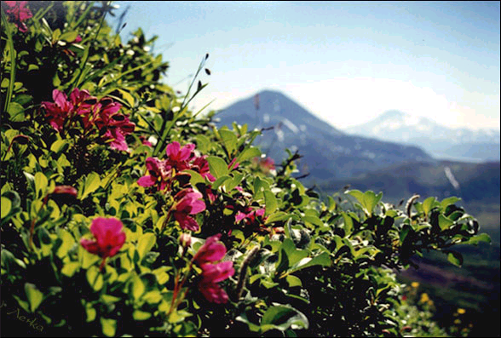
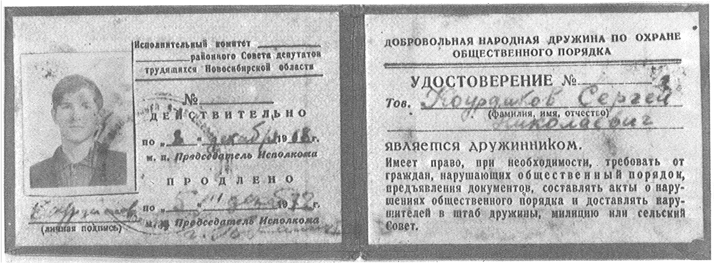
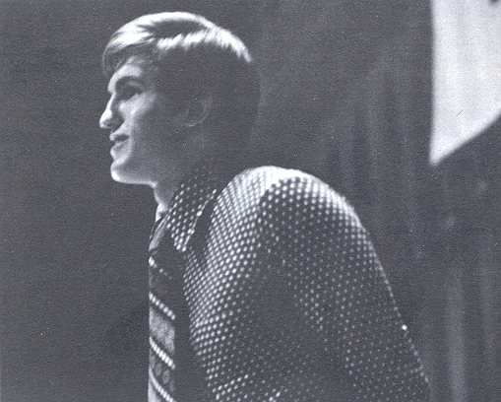

На восьми кассетах
в двух частях

Часть вторая

Сергей Курдаков
Прости меня,
Наташа
Сергей рассказывал своё свидетельство многим слушателям в Канаде и США, повествуя о гонениях на верующих в СССР, но вскоре ему пришлось поплатиться за это. Его жизнь трагически оборвалась.

К 19-5 К, К 19-6 К, К 19-7 К, К 19-8 К

